В мир через книгу
В Первомайском районе жители округа № 33 хорошо знают детскую библиотеку им. М.Горького по адресу: ул. Удмуртская, 216. В марте 2008 года библиотеке исполнится 55 лет.
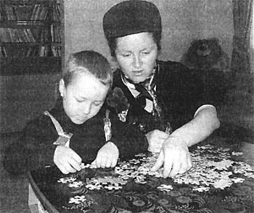
За эти годы она воспитала не одно поколение юных читателей. Ее первые читатели уже давно повзрослели и водят в библиотеку им. М. Горького своих детей и внуков. Не случайно она стала первой в Удмуртии профилированной библиотекой семейного чтения. Сегодня, когда родители приводят своих детей познакомиться с увлекательным миром книги, они неожиданно для себя узнают, что в библиотеке можно не только почитать, но и поиграть со своим ребенком в настольную, интеллектуальную, компьютерную игру в комнате общения, посмотреть кукольный спектакль театра книги «Золотой ключик» в зале семейного досуга и чтения, украсить свой досуг занятиями в студии детского творчества «Фантазия». А еще в библиотеке по субботам проходят семейные «гостиные» – праздники для детей и их родителей.

Забавные литературные персонажи играют, проводят веселые конкурсы и литературные викторины. И дети, и взрослые уходят с праздника в отличном настроении. Они обязательно уносят с собой новые знания и небольшие подарки.

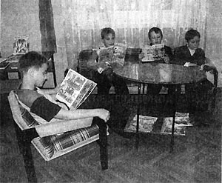
В субботу, З ноября проходила «гостиная» «Папа купил автомобиль», посвященная Дню работников автомобильного транспорта (28 октября) и всемирному Дню отца (первое воскресенье ноября).

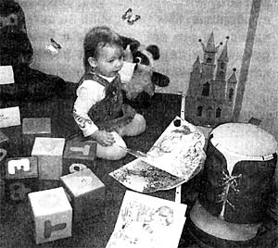
Поддержать и развить интерес к книге, чтению – важная задача нашей библиотеки. Знакомство с библиотекой должно произойти как можно раньше. Родители, которые это понимают, ведут своих малышей в библиотеку с первых самостоятельных шагов. Малышам нравится у нас. Библиотека привлекательна, в первую очередь, своим книжным фондом. Здесь красочные и яркие книги-игрушки, книги-кубики, книги-музыкальные инструменты. Если малыш устал за чтением, он берет в руки мягкую игрушку или занимается перевозкой книг в детской машинке, коляске или на пони. Библиотека стала любимым местом не только для жителей своего микрорайона, но и для многих детей города, благодаря доброжелательным сотрудникам и ее друзьям – благотворительному фонду «Родниковый край», группе предприятии «АСПЭК», компании «Автопилот».
В преддверии знаменательных дат и политических событии: 450-летия присоединения Удмуртии к России, 250-летия города Ижевска, прошедших выборов депутатов в Государственную Думу Федерального собрания и Государственный Совет УР, библиотека приглашает детей до 18 лет принять участие в литературно-художественном конкурсе. Ждем ваши сочинения, размышления, эссе, стихотворения, новеллы, сказки, рассказы, зарисовки на темы: «Свободный и справедливый мир», «Добрый город! А что это значит?» до 15 декабря
2007 года. Подробная информация на сайте библиотеки www.gorlib.ru.
Мы желаем всем успехов, приятных встреч с книгой. Ждем в нашей
библиотеке.

Перминова А.А.,
директор библиотеки
// Наш округ "Новый". - 2007. - 5 декабря. - № 5. - С.2.

